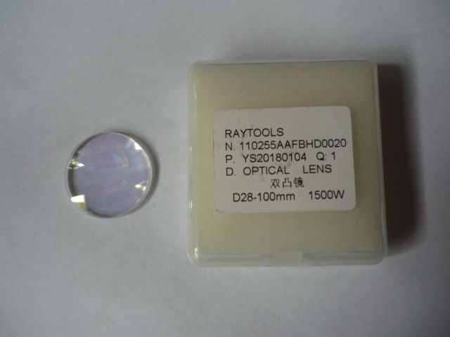

Артикул из 1С | Название | Мощность
F0063500 | Линза коллиматорная нижняя для RAYTOOLS BT230 арт. 110255AAFBHD0020 | 1,5 W

